ЛАБОРАТОРНА РОБОТА № 8

Адаптивна верстка

Хід роботи:

Завдання 1. Реалізувати сторінку за даним шаблоном, використовуючи довільні зображення та довільний контент:
Для цього:
- центральний текстовий блок в шапці сайту:
- вирівняти по центру.
- елементи the_ і _size додати, використовуючи псевдоелементи before, after.
- додати кілька тіней до цього тексту.

- Центральний блок сторінки повинен складатися з 4 елементів по краях блоку, до яких:
- застосувати псевдоклас hover.
- при наведенні на один з блоків він повинен розтягуватися до розміру батьківського блоку і закривати собою інші. Реалізувати це за допомогою трансформації.

- Бічна панель являє собою блок з текстом і внутрішньої тінню. Знаходиться праворуч від центрального блоку і займає меншу частину від ширини сторінки.

- Нижче знаходяться секції з текстом, розмір якого перевищує розміри самих секцій
  - реалізувати прокрутку всередині блоку, щоб весь текст можна було прочитати.

- Знизу сторінки знаходиться футер. На ньому має розміститися: • мінімальна інформація про сторінку • будь-які input-елементи або ціла форма.
  - кілька клавіш навігації повинні підсвічуватися при наведенні на них мишкою (HOME PRODUCTS ABOUT US) в нашому випадку:

- Основний інформаційний блок знаходиться по центру футера.

- У будь-якому з куточків сторінки розмістити fixed елемент, який деформується при наведенні на нього мишкою.

- Якщо ширина сторінки досягає позначки 768рх або менше, розставити всі блоки сторінки один над іншим, тим самим організувати адаптивність. Для розрахунку ширини блоків при різній ширині екрану використовувати GRID

Лістинг коду (HTML):
<!DOCTYPE html>
<html lang="uk">
<head>
<meta charset="UTF-8">
<meta name="viewport" content="width=device-width, initial-scale=1.0">
<title>Awesome Site</title>
<link rel="stylesheet" href="style.css">
</head>
<body>

<div class="fixed-btn">JOIN</div>

<header>
<h1 class="title">AWESOME</h1>
</header>

<main class="container">

<div class="grid">
<div class="item img1"></div>
<div class="item img2"></div>
<div class="item img3"></div>
<div class="item img4"></div>
</div>

<aside class="sidebar">
<p>PLACE FOR YOUR ADVERTISEMENT</p>
</aside>

</main>

<section class="text-section">
<div class="text-box">
Lorem ipsum dolor sit amet, consectetur adipiscing elit. Sed do eiusmod tempor incididunt ut labore et dolore magna aliqua.
Ut enim ad minim veniam, quis nostrud exercitation ullamco laboris nisi ut aliquip ex ea commodo consequat.
Duis aute irure dolor in reprehenderit in voluptate velit esse cillum dolore eu fugiat nulla pariatur.
Excepteur sint occaecat cupidatat non proident, sunt in culpa qui officia deserunt mollit anim id est laborum.
Lorem ipsum dolor sit amet, consectetur adipiscing elit. Sed ut perspiciatis unde omnis iste natus error sit voluptatem accusantium doloremque laudantium.
</div>

<div class="text-box">
Lorem ipsum dolor sit amet, consectetur adipiscing elit. Integer nec odio. Praesent libero. Sed cursus ante dapibus diam.
Sed nisi. Nulla quis sem at nibh elementum imperdiet. Duis sagittis ipsum.
Praesent mauris. Fusce nec tellus sed augue semper porta. Mauris massa.
Vestibulum lacinia arcu eget nulla. Class aptent taciti sociosqu ad litora torquent per conubia nostra.
Lorem ipsum dolor sit amet, consectetur adipiscing elit.
</div>

<div class="text-box">
Lorem ipsum dolor sit amet, consectetur adipiscing elit, sed do eiusmod tempor incididunt ut labore et dolore magna aliqua.
Ut enim ad minim veniam, quis nostrud exercitation ullamco laboris nisi ut aliquip ex ea commodo consequat.
Duis aute irure dolor in reprehenderit in voluptate velit esse cillum dolore eu fugiat nulla pariatur.
Excepteur sint occaecat cupidatat non proident, sunt in culpa qui officia deserunt mollit anim id est laborum.
Sed ut perspiciatis unde omnis iste natus error sit voluptatem accusantium doloremque laudantium.
</div>
</section>

<footer>
<h2>VENUS</h2>

<nav>
<a href="#">HOME</a>
<a href="#">PRODUCTS</a>
<a href="#">ABOUT US</a>
</nav>

<form>
<input type="email" placeholder="Your email">
<button>Send</button>
</form>

<p>© 2026</p>
</footer>

</body>
</html>

CSS:
* {
margin: 0;
padding: 0;
box-sizing: border-box;
}

body {
font-family: Arial;
}

header {
background: #0d4a6b;
padding: 40px;
text-align: center;
}

.title {
color: white;
font-size: 36px;
position: relative;
text-shadow:
2px 2px 0 red,
-2px -2px 0 cyan,
0 0 10px white;
}

.title::before {
content: "the_";
}

.title::after {
content: "_site";
}

.container {
display: grid;
grid-template-columns: 1fr;
gap: 10px;
padding: 10px;
}

.grid {
display: grid;
grid-template-columns: 1fr;
gap: 10px;
}

.item {
height: 200px;
background-size: cover;
background-position: center;
transition: 0.5s;
}

.img1 { background-image: url("https://picsum.photos/400/300?1"); }
.img2 { background-image: url("https://picsum.photos/400/300?2"); }
.img3 { background-image: url("https://picsum.photos/400/300?3"); }
.img4 { background-image: url("https://picsum.photos/400/300?4"); }

.item:hover {
transform: scale(1.05);
}

.sidebar {
background: orange;
padding: 20px;
text-align: center;
}

.text-section {
display: grid;
grid-template-columns: 1fr;
gap: 10px;
padding: 10px;
}

.text-box {
height: 100px;
overflow: auto;
background: #eee;
padding: 10px;
}

footer {
background: #0d4a6b;
color: white;
text-align: center;
padding: 20px;
}

footer a {
margin: 0 10px;
color: white;
text-decoration: none;
}

footer a:hover {
color: yellow;
}

.fixed-btn {
position: fixed;
top: 10px;
right: 10px;
background: black;
color: white;
padding: 10px;
border-radius: 50%;
transition: 0.3s;
}

.fixed-btn:hover {
transform: scale(1.3) rotate(20deg);
}

@media (min-width: 769px) {

.container {
grid-template-columns: 3fr 1fr;
}

.grid {
grid-template-columns: repeat(2, 1fr);
}

.text-section {
grid-template-columns: repeat(3, 1fr);
}

.sidebar {
writing-mode: vertical-rl;
display: flex;
align-items: center;
justify-content: center;
box-shadow: inset 0 0 20px rgba(0,0,0,0.5);
}

.grid:hover .item {
opacity: 0.5;
}

.item:hover {
transform: scale(1.5);
z-index: 10;
opacity: 1;
}
}

Результат виконання:
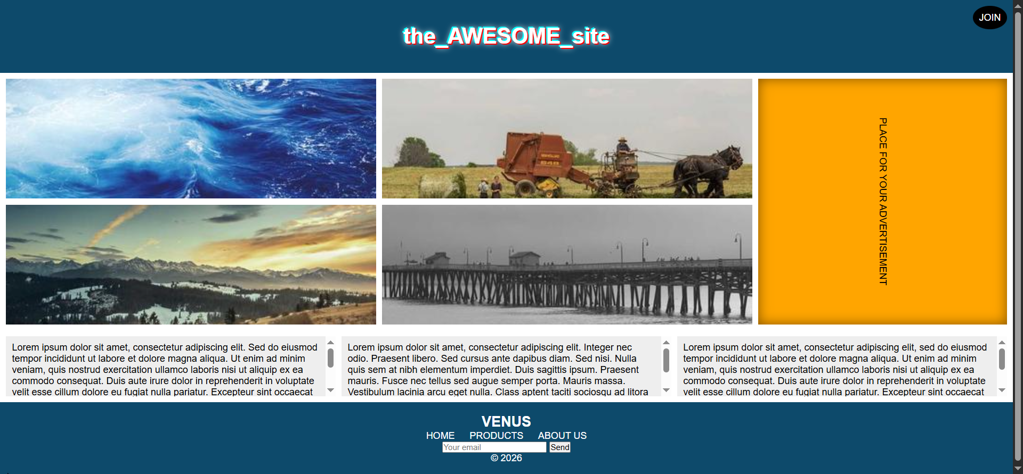
Рис.1. результат виконання
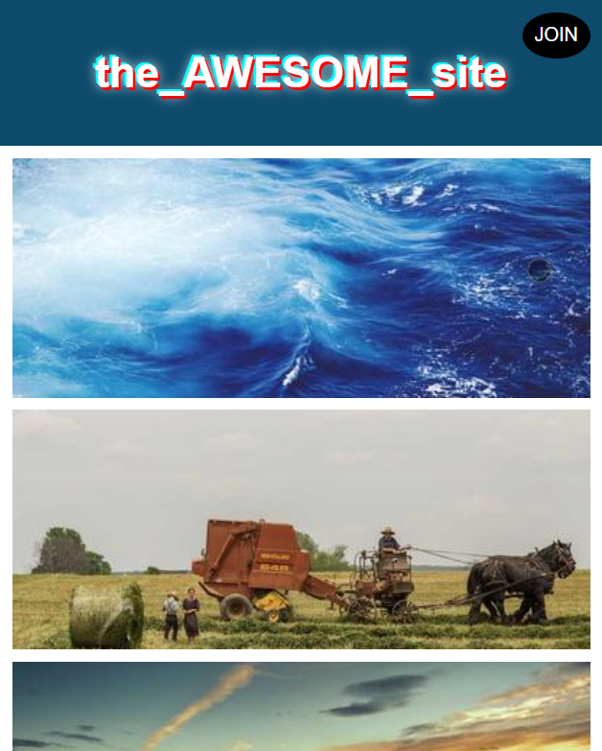
Рис.2. результат виконання
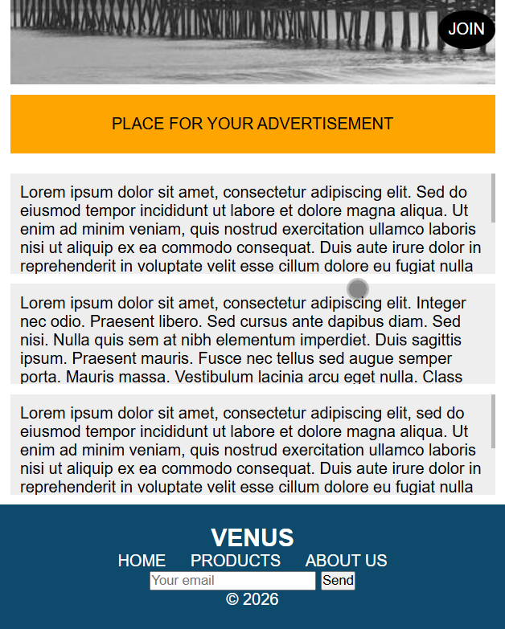
Рис.3. результат виконання

Висновки: в ході лабораторної роботи ми засвоїли адаптивну верстку.

